B.S De Zjwiek

2013

De dief

Speciaal gemaakt voor de kleuters van B.S De Zjwiek

Maud Janssen

Prentenboek

Max en Kim zijn aan het spelen met de houten blokken.

Dan roept moeder: “Het eten is klaar’’.

Oké we komen eraan roept Max.

‘’Je vader komt iets aan tafel’’ zegt moeder.

[](http://www.google.nl/imgres?safe=active&biw=1024&bih=587&tbm=isch&tbnid=87AM9vNmq2amRM:&imgrefurl=http://kindervoedingscentrum.nl/help-mijn-peuter-kan-echt-niet-stilzitten-tijdens-het-eten&docid=OFg6DO8vdm6aFM&imgurl=http://kindervoedingscentrum.nl/wp-content/uploads/2013/01/16041888_s-291x300.jpg&w=291&h=300&ei=uUQoUs-mLurV0QWo14G4DA&zoom=1&iact=rc&dur=359&page=4&tbnh=141&tbnw=146&start=54&ndsp=20&ved=1t:429,r:65,s:0,i:280&tx=41&ty=77)

Na het eten moeten Max en Kim hun tanden poetsen en daarna naar bed.

‘’Wil je nog een varhaaltje voorlezen ?’’ vraagt Max. Moeder vraagt: ‘’Waarom dan ?

En Max zegt: ‘’Omdat Kim blijft logeren’’.

‘’Oké, voor een keer dan’’ zegt moeder.

|  |  |
| --- | --- |
| [https://encrypted-tbn2.gstatic.com/images?q=tbn:ANd9GcSp1e1B2JCFSjbD79hC23GLGZS9GzYy-YfPev3iG0uczye2DHXIsQ](http://www.google.nl/imgres?hl=nl&biw=1024&bih=587&tbm=isch&tbnid=jFCK3ZDJyQ5eSM:&imgrefurl=http://www.peuteren.nl/speelhoek/voorlezen-waarom-eigenlijk/&docid=QYNGsu_R82UahM&imgurl=http://peuteren.nl/wp-content/uploads/2011/11/voorlezen6.jpg&w=300&h=250&ei=S6ElUvO7MKWd0wWZjoCADg&zoom=1&iact=hc&vpx=229&vpy=189&dur=140&hovh=200&hovw=240&tx=119&ty=122&page=3&tbnh=146&tbnw=209&start=38&ndsp=20&ved=1t:429,r:40,s:0,i:205) | http://peuteren.nl/wp-content/uploads/2012/12/voorlezen2.jpg |
| Bed van Max | Logeerbed voor Kim |

Om half een ’s nachts komt er een zwarte man langs .

Niemand wordt er wakker, zelfs Kim niet die wordt vaak ’s nachts wakker van ongewone geluiden.



s’ Ochtends worden Kim en Max wakker en gaan ontbijten.

‘’Ja, lekker”zegt Kim, “ontbijt met een ei.”

[](http://www.google.nl/imgres?safe=active&biw=1024&bih=587&tbm=isch&tbnid=U0CD-3yGHqezmM:&imgrefurl=http://www.proud2bme.nl/index.php?section=9&action=feed&item=30&article=4337&docid=MZXZY7spoVbziM&imgurl=http://www.proud2bme.nl/imgl/hsfile_55838.jpg&w=425&h=600&ei=hkUoUovAAqmo0wXe44HQAw&zoom=1&iact=hc&vpx=303&vpy=185&dur=2218&hovh=267&hovw=189&tx=98&ty=195&page=1&tbnh=140&tbnw=99&start=0&ndsp=19&ved=1t:429,r:8,s:0,i:104)

Na het ontbijt gaan Max en Kim met de houten blokken spelen.

Dat vinden ze heel leuk.

[](http://www.google.nl/imgres?safe=active&biw=1024&bih=587&tbm=isch&tbnid=y933xrF_BymLTM:&imgrefurl=http://www.tojs.nl/houten-speelgoed-spelen&docid=zs5UOiXRIEKeZM&imgurl=http://www.tojs.nl/images/productimages/big/Houten-spelen-blokken.jpg&w=200&h=200&ei=T0YoUtLiE62a1AXa9YDIBQ&zoom=1&iact=hc&vpx=458&vpy=292&dur=625&hovh=160&hovw=160&tx=55&ty=128&page=2&tbnh=139&tbnw=139&start=16&ndsp=26&ved=1t:429,r:19,s:0,i:137)

[](http://www.google.nl/imgres?start=159&safe=active&biw=1024&bih=587&tbm=isch&tbnid=vMi59PbrHC7u-M:&imgrefurl=http://www.omafia.nl/pannekoeken/omafia.php?display=pannekoeken/pannenkoeken053.gif&docid=KBw8zv2b5zQPfM&imgurl=http://www.omafia.nl/pannekoeken/pannekoeken/pannenkoeken053.gif&w=468&h=413&ei=rIktUsSxA_GZ0QXJ3oC4Dw&zoom=1&iact=hc&vpx=560&vpy=2&dur=63&hovh=211&hovw=239&tx=117&ty=129&page=9&tbnh=138&tbnw=156&ndsp=20&ved=1t:429,r:77,s:100,i:235)Als het middag is gaan ze eten.

Ze krijgen pannenkoeken.

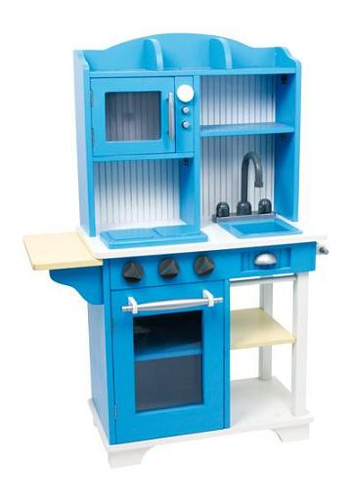Daarna gaan ze spelen met het speelkeukentje van Max.

Dat vinden ze leuk. Ze spelen restaurantje.

Dan mogen ze een snoepje uit de snoeppot maar die is weg.

‘’O nee” roept, “Max die moeten we zoeken”.

[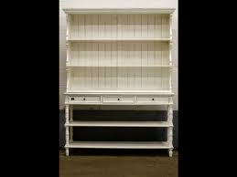](http://www.google.nl/imgres?safe=active&biw=1024&bih=587&tbm=isch&tbnid=Is7NA5LjnRjhNM:&imgrefurl=http://www.mminterieurs.nl/index.php?cPath=93&docid=VjezLdRv1TLlRM&imgurl=http://www.mminterieurs.nl/images/kast%202.jpg&w=800&h=600&ei=-IstUt7EEqub1AXAkYG4AQ&zoom=1&iact=hc&vpx=561&vpy=275&dur=1124&hovh=194&hovw=259&tx=142&ty=137&page=4&tbnh=131&tbnw=185&start=64&ndsp=23&ved=1t:429,r:79,s:0,i:324)

Kim vraagt: “Hoe ziet die er uit ?”

“Groot en rond” zegt Max.

[](http://www.google.nl/imgres?start=100&hl=nl&biw=1024&bih=587&tbm=isch&tbnid=4eT3kx0Lq0KhPM:&imgrefurl=http://www.dagaandag.nl/?p=1175&docid=n-nWQz77WGwuPM&imgurl=http://www.dagaandag.nl/wp-content/uploads/2010/10/snoeppot_tcm220-39218.bmp&w=350&h=316&ei=KtsuUsS_I8Sv0QX5rIHgDA&zoom=1&iact=hc&vpx=373&vpy=40&dur=203&hovh=213&hovw=236&tx=113&ty=132&page=5&tbnh=156&tbnw=182&ndsp=25&ved=1t:429,r:21,s:100,i:67)

Als ze buiten komen zien ze om de hoek een zwarte man zitten.

“Dat is de boef”,roept Max

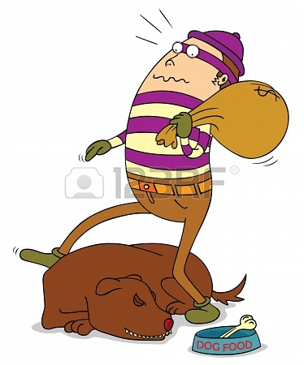“Kom hij slaapt we pakken de snoeppot”zegt Kim.

C:\Documents and Settings\L083\Local Settings\Temporary Internet Files\Content.IE5\EEND6BZO\MC900300209[1].wmf“Nou dat hebben jullie goed gedaan” zegt mama, “pak nu maar een snoepje.”